

Федеральный государственный

образовательный стандарт дошкольного образования

Телефон: 8(831)56-2-91-74

Адрес электронной почты: mbdou_raduga@mail.ru

Адрес сайта:

http://raduga-wetlugski.caduk.ru/

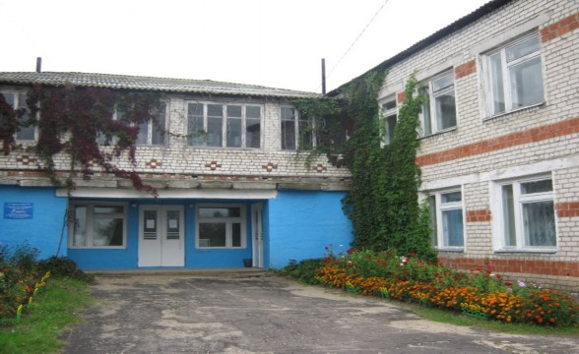

МаДОУ детский сад «Радуга»

**Принципы стандарта**:

Полноценное проживание ребенком всех этапов детства (младенчество, раннего и дошкольного возраста);

Построение образовательной деятельности на основе индивидуальных особенностей каждого ребенка;

Содействие и сотрудничество детей и взрослых;

Поддержка инициативы детей в различных видах деятельности;

Сотрудничество с семьей;

Приобщение к социокультурным нормам, традициям семьи, общества и государства;

Формирование познавательных интересов и познавательных действий ребенка в различных видах деятельности.

**ФГОС ДО**

## ЧТО ЭТО?

**Федеральные государственные стандарты устанавливаются в Российской Федерации в соответствии с требованиями статьи 12 «Закона об образовании» и представляют собой «совокупность обязательных требований к дошкольному образованию».**

**ФГОС ДО основан на следующих документах:**

**1)Конвенция о правах ребенка**

**2)Закон об образовании РФ**

**3)Конституция РФ**

**4) Государственная программа «Развитие образования на 2013-2020гг.»**

Принятие стандарта ведет к росту социального статуса:

-детства

-семьи

-дошкольного учреждения

-воспитателей

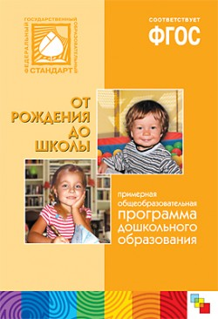



Работа направлена на реализацию

**основной образовательной программы дошкольного образования**

***Направления развития и образования детей:***

Социально-коммуникативное развитие

Познавательное развитие

Речевое развитие

Художественно-эстетическое развитие

Физическое развитие

**Результаты освоения программы описаны в виде целевых ориентиров:**

Инициативность

Самостоятельность

Уверенность в себе

Воображение

Физическое развитие

Волевые усилия

Любознательность

Интерес ребенка

Целевые ориентиры выступают основаниями преемственности дошкольного и начального образования.